**LAPORAN PRAKTIKUM**

**BASIS DATA**

**MODUL VII**

**RELASI TABEL**



Disusun Oleh:

Septiandi Nugraha

21104060

SE05-B

**PROGRAM STUDI S1 REKAYASA PERANGKAT LUNAK**

**FAKULTAS INFORMATIKA**

**INSTITUT TEKNOLOGI TELKOM PURWOKERTO**

1. **TUJUAN**
2. Mahasiswa dapat membuat relasi tabel
3. Mahasiswa mampu membuktikan integritas dengan tabel yang saling berhubungan (relasi)
4. **DASAR TEORI**

Relasi Database dan RDMS, Relational Database sebenarnya adalah salah satu konsep penyimpanan data, sebelum konsep database relasional muncul sebenarnya sudah ada dua model database yaitu Network Database dan Hierarchie Database. Dalam database relasional, data disimpan dalam bentuk relasi atau tabel dua dimensi, dan antar tabel satu dengan tabel lainnya terdapat hubungan atau relationship, sehingga sering kita baca di berbagai literatur, database didefinisikan sebagai “ Kumpulan dari sejumlah tabel yang saling hubungan atau keterkaitan”. Nah, kumpulan dari data yang diorganisasikan sebagai tabel tadi disimpan dalam bentuk data elektronik di dalam hardisk komputer. Untuk membuat struktur tabel, mengisi data ke tabel, mengubah data jika diperlukan dan menghapus data dari tabel diperlukan software.

  Software yang digunakan membuat tabel, isi data,ubah data dan hapus data disebut Relational Database Management System atau dikenal dengan singkatan DBMS sedangkan perintah yang digunakan untuk membuat tabel, isi, ubah dan hapus data disebut perintah SQL yang merupakan singkatan dari Structure Query Language. Jadi, setiap software RDMS pasti bisa digunakan untuk menjalankan perintah SQL.

Sebenarnya fungsi RDMS bukan cuman buat tabel, isi data, ubah dan hapus data, untuk manajemen data dalam skala besar dan agar bisa mendukung proses bisnis yang kontinyu dan real time. Suatu RDMS dituntut untuk mempunyai kemampuan manajemen user dan keamanan data, backup dan recovery data serta kemampuan lainnya yang berkaitan dengan kecepatan pemrosesan data (performance).

  Primary key adalah suatu field atau kombinasi field yang secara unik mengidentifikasi setiap record di dalam tabel. Contoh NIM yang terdapat pada tabel mahasiswa.

  Foreign key adalah primary key pada suatu tabel yang dimasukkan pada tabel lain dan dijadikan salah satu key pada tabel tersebut.

  References menunjukkan bahwa foreign key di suatu tabel merupakan key pada tabel lain. Pada perubahan suatu record baik itu update atau delete, dapat diikuti dengan kata : cascade, restrict atau set null. Kita bisa atur sesuai kebutuhan.

  Contoh :

* on update CASCADE on delete RESTRICT
* on update RESTRICT on delete SET NULL

1. **PRAKTIKUM**
2. Buat sebuah database dengan nama akademik!

Input:



Output:

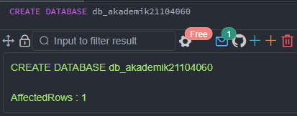

1. Buat tabel Mahasiswa dengan tipe innodb

Input:

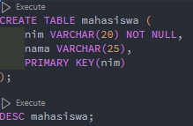

Output:

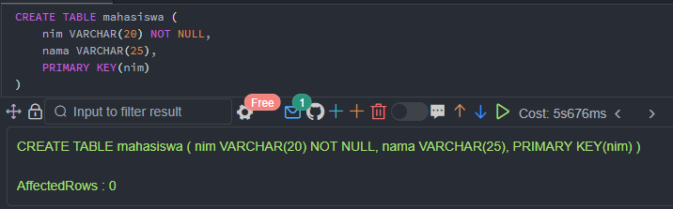

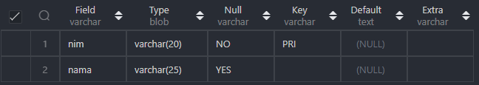

1. Buat tabel dosen pembimbing dengan tipe innodb dan relasikan ke tabel mahasiswa dengan mengambil key NIM dari tabel mahasiswa sebagai foreign key di tabel dosen_pembimbing

Input:

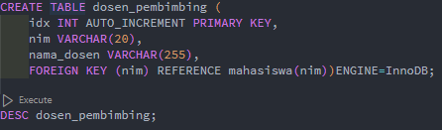

Output:

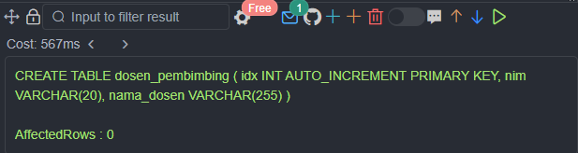

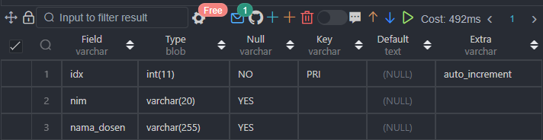

1. Isi data di tabel seperti data berikut :

* Tabel Mahasiswa

Input:

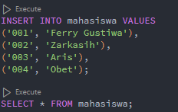

Output:

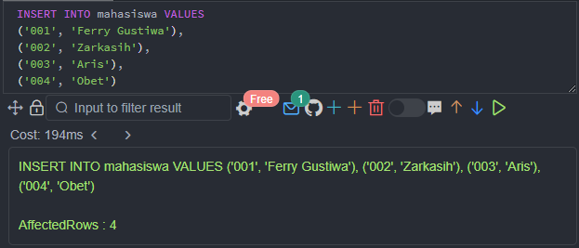

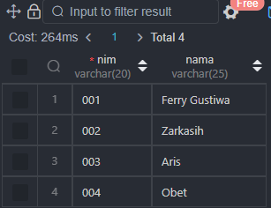

* Tabel dosen_pembimbing

Input:

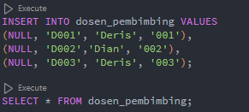

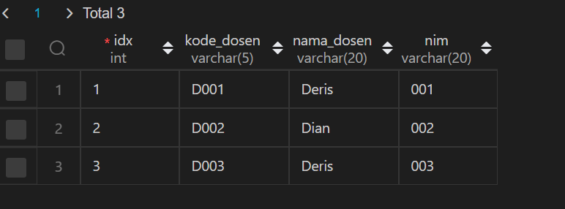

Output:

Note : Untuk mengisi data yang fieldnya AUTO_INCREMENT maka sebutkan NULL untuk field tersebut

1. Kemudian update satu record di tabel mahasiswa :

Input:

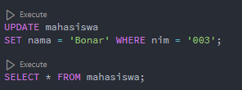

Output:

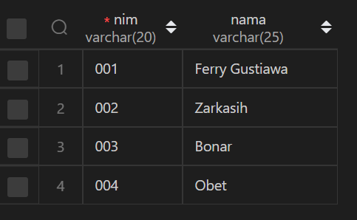

1. Hapus sebuah record di tabel mahasiswa :

Input:

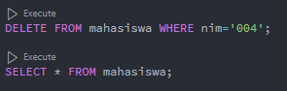

Output:

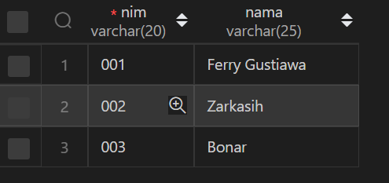

1. **EVALUASI DAN PERTANYAAN**

Tuliskan perintah -perintah SQL percobaan di atas beserta outputnya.

1. Tulis semua perintah - perintah SQL percobaan di atas beserta outputnya!
2. Berikan Kesimpulan Anda

Kesimpulan:

|  |
| --- |
| Kesimpulan yang bisa diambil adalah bahwa relasi tabel yaitu suatu penyimpanan data yang memiliki fitur dapat diubah dan dihapus dengan menggunakan innodb, yang dimana berguna untuk menjaga keamanan data. |